# Руководство по установке RabbitMQ под CentOS 8

Подключаемся к серверу по SSH с пользователем с правами root. Переходим в папку /srv/samba/shared/install/rabbitmq-linux:

# cd /srv/samba/shared/install/rabbitmq-linux

Запускаем установку пакета erlang-23.2.1-1.el8.x86_64.rpm, везде соглашаемся (вводим y):

# sudo yum install erlang-23.2.1-1.el8.x86_64.rpm

Запускаем установку пакета rabbitmq-server-3.8.9-1.el8.noarch.rpm, везде соглашаемся (вводим y):

# sudo yum install rabbitmq-server-3.8.9-1.el8.noarch.rpm

Чтобы демон RabbitMQ запускался по умолчанию при загрузке системы, выполняем:

# sudo chkconfig rabbitmq-server on

Включаем плагин для управления RabbitMQ:

# sudo rabbitmq-plugins enable rabbitmq_management

Запускаем RabbitMQ:

# sudo /sbin/service rabbitmq-server start

Открываем на файерволе нужные RabbitMQ порты, сохраняем конфигурацию и перезагружаем файервол:

# sudo firewall-cmd --zone=public --add-port=25672/tcp --permanent

# sudo firewall-cmd --zone=public --add-port=5672/tcp --permanent

# sudo firewall-cmd --zone=public --add-port=15672/tcp --permanent

# sudo firewall-cmd --reload

Убеждаемся, что нужные RabbitMQ порты открыты:

# firewall-cmd --list-all



С другой машины в сети открываем веб-интерфейс управления RabbitMQ, убеждаемся, что он открывается:

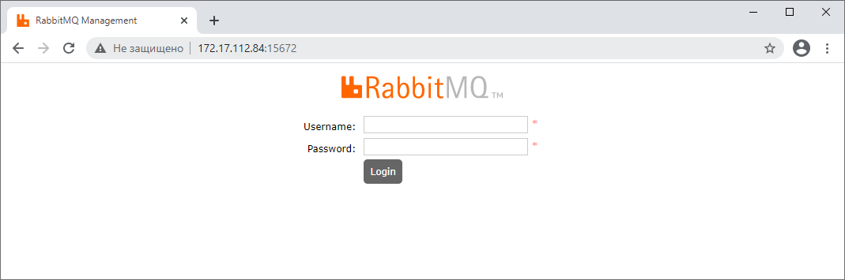

Создаем пользователя RabbitMQ, назначаем ему права:

# sudo rabbitmqctl add_user 'admin' 'Qwe123!@#'

# sudo rabbitmqctl set_user_tags admin administrator

# sudo rabbitmqctl set_permissions -p / admin '.*' '.*' '.*'

Проверяем, что пользователь admin/Qwe123!@# имеет доступ к веб-интерфейсу управления RabbitMQ:

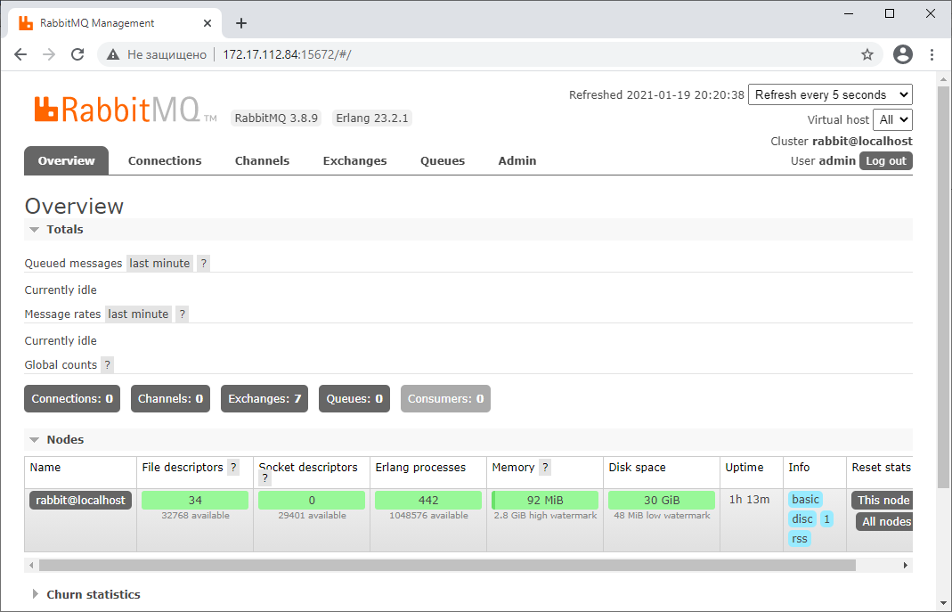

Дальнейшее управление RabbitMQ можно осуществлять через этот веб-интерфейс.